DIMES Visualization Project

פרויקט מס'

מגישים

שם | ת.ז. | טלפון | נייד | דוא"ל
אריאל חרונטמן | 039623053 | - | 0506326881 | ariel.gro@gmail.com
אמיר לזבניק | 039099783 | - | 0545730690 | amirlazevnik@gmail.com

מנחה

שם | טלפון | דוא"ל
נעה זילברמן | 0544647908 | noa@eng.tau.ac.il

מקום ביצוע הפרוייקט

מעבדת תקשורת מחשבים - אוניברסיטת תל-אביב
תוכן עניינים:
1תיאור הפרוייקט - Overview 3
2חלקי המערכת 3
2.1 DIMES 3
2.2 Data-Base Access 3
2.3 Matlab 3
2.4 User Interface 5
2.5 קישור בין המודולים 6

רשימת תמונות ואיורים:

איור 1 - תצוגה תלת-מימדית של הנקודות ועיוותי המרחקים, יחד עם ביטוי כרומטי של התוצאות 5
איור 2 - תצוגה דו-ממדית של הנקודות ועיוותי המרחקים, עם ביטוי כרומטי של התוצאות 5
איור 3 - תרשים זרימה וקשרים בין המודולים של הפרויקט 6

תיאור הפרוייקט - Overview
הפרוייקט מתרכז בויזואליזציה של מרחקים בין IPs, והצגה ויזואלית של העיוותים בין המרחק הגיאוגרפי האמיתי בין שני אתרים (IPs) לעומת המרחק שנמדד ביניהם באצמעות מערכת DIMES.
הפרוייקט יוכל לשמש לצרכים שונים, כגון – הערכת טיב תקשורת באזור מסויים, הבנת המסלול בו עובר המידע (לא יוצג מסלול מלא אך ניתן להבין אם המסלול הוא עקיף או ישיר) ועוד.

חלקי המערכת

DIMES
בפרוייקט אנו נשתמש במערכת DIMES, שהינה פרוייקט מדעי מבוזר שמטרתו ללמוד את מבנה וטופולוגיית רשת האינטרנט. זהו פרוייקט המתבסס על קהילת מתנדבים ענפה. המערכת אוספת מידע ע"י מדידות אקטיביות באמצעות "סוכנים" שנמצאים במחשבי המתנדבים.
השימוש שלנו במערכת יתבסס על מידע שכבר קיים בבסיסי הנתונים של DIMES. המידע מגיע למערכת מתוך ניסויים שמריצים משתמשי המערכת (לדוגמא - צוות מעבדת תקשורת מחשבים באוניברסיטת ת"א). אנחנו ניקח את המידע הקיים, נתשאל את בסיס הנתונים (ראה Data-Base Access), ונציג את העיוותים בין המרחק הגיאוגרפי האמיתי לבין המרחק שנמדד בניסוי (ראה Web Browser User Interface).

Data-Base Access
מערכת DIMES שומרת את המידע שלה בבסיס נתונים מבוסס מערכת MySQL. אנחנו בחרנו לממש את ממשק העבודה מול בסיס הנתונים של DIMES באמצעות Java. קיימת ספרייה של פונקציות ומתודות המשמשות לעבודה מול בסיסי נתונים מבוססי MySQL באמצעות Java.

התחברות למערכת ולבסיס הנתונים
נרצה לאפשר למשתמשים להתחבר למערכת עם שם המשתמש והסיסמה שלהם. לאחר ההתחברות, נרצה לאפשר פנייה לטבלה, מתוך רשימת טבלאות קבועות, שתכיל את המידע שזמין למשתמש, לפי הרשאותיו (לדוגמא, מנהל מערכת - admin - יוכל לגשת לכל מידע שירצה, ואילו משתמש רגיל יוכל לגשת רק למידע מסויים).

הרצת שאילתות
לאחר שהמשתמש התחבר למערכת שלנו, נאפשר לו להריץ שאילתות מוגדרות מראש. תוצאת השאילתות תהיה מידע מתוך ניסויים קיימים במערכת שיוצג לו בתוך הדפדפן איתו המשתמש עובד. את המידע המוחזר נעבד באמצעות Matlab לפני שנציג אותו (ראה Matlab).

החזרת תשובות השאילתות
את תוצאות השאילתות נפרסר בעת קבלתן, כדי להעביר למודול ה-Matlab רק את המידע הנחוץ לו לחישובים. מתוך המידע המגיע אלינו נבנה את הטבלאות שאיתן יהיה לנו נוח לעבוד במודולים האחרים שלנו - Matlab, דפדפן וכו'.
יש לשקול שמירה מקומית של המידע בקובץ ואופציה לפתיחת קובץ קיים, כדי לאפשר עבודה Off-Line וכדי לחסוך זמן של ביצוע שאילתא ל-DIMES ופירסור התוצאות.

Matlab
את המידע שנקבל מבסיס הנתונים נרצה להציג בצורה ויזואלית. לצורך כך עלינו לבצע מספר חישובים ועלינו להציג את המידע על גבי משטח תלת-מימדי שימחיש את העיוותים שחושבו. משימה זו תבוצע ע"י מודול Matlab, שיחשב את העיוות, לפי הנתונים המתקבלים מה-DB, ויציג אותו על גבי mesh תלת-מימדי.
הרחבה אפשרית למטלב תהיה שימוש בתשתית שלו ליצירת ממשק המשתמש (על כך נדון בהמשך)

חישוב מרחקים אמיתיים
בהינתן נקודות הציון הגיאוגרפיות של האתרים, ניתן לחשב את המרחקים בין האתרים כמו מרחק בין 2 נקודות על פני שטח של כדור.
בחישוב זה נשתמש בנוסחת "האברסין" - http://en.wikipedia.org/wiki/Haversine_formula
אולם חישוב זה אינו פשוט משום שכדור הארץ אינו עגול, אלא אליפטי, כלומר שהרדיוס בחישוב מרחק על פני כדור הארץ הוא דינמי ומשתנה מנקודה לנקודה, לדוגמא לנקודה הנמצאת על קו המשווה יש רדיוס של כדור הארץ (רדיוס מקסימום) שונה מנקודה הנמצאת בקוטב (רדיוס מינימום).
נפתור אתגר זה ע"י שימוש ברדיוס הממוצע בין 2 הנקודות.

חישוב מרחקים מתוך המדידות
בהינתן מדידת הזמן שלקח לאות לעבור בין 2 אתרים ניתן לחשב את המרחק "הווירטואלי" בין 2 הנקודות, ע"י שימוש בכלל האצבע 1ms=100km, כלומר אם נמדדו 10ms בין 2 אתרים, אז המרחק "הווירטואלי" בניהם הוא 1,060 ק"מ.

הצגת העיוותים בצורה ויזואלית
את תצוגת העיוותים נראה על פני גרף תלת מימדי, שבסיסו X,Y הוא בעצם הקואורדינאטות של הנקודות במרחב, וציר Z הוא בעצם תוצאת העיוות.
תוצאת העיוות היא למעשה היחס שבין המרחק הפיסי למרחק הווירטואלי, שכן תוצאה זו מביאה למקסימום ביטוי את העיוות שנוצר בין המרחקים.
הערך תוצאה של 1 יהיה מרחק ווירטואלי זהה לפיסי, כלומר אין עיוות.
ערך גדול מ1, מרחק ווירטואלי גבוה ביחס לפיסי, וככל שיהיה גבוה יותר כך העיוות יהיה גדול יותר ובולט יותר.
ערך קטן מ1, מרחק פיסי גבוה ביחס לווירטואלי (מצב שיהיה נדיר יותר כנראה) ויבטא בעצם עיוות שלילי (ויש להניח שיהיה גם מתון יותר)
כמו כן, היא אינה מתחשבת בגורמים חיצוניים כמו המיקום עצמו.
אפשרויות אחרות שהועלו היו:
- הצגת המרחק הווירטואלי על ציר Z, וכך למעשה הגובה(Z), מתרומם בהתאם לעיוות, אולם היא נפסלה משום שככל שהמרחק בין האתרים גדל, כך הגובה גדל גם הוא, והתוצאה למעשה אינה אובייקטיבית.
- הצגת ההפרש בין המרחק הווירטואלי למרחק הפיזי, וכך למעשה הגובה משתנה ביחס לגודל העיוות, אולם גם היא נפסלה משום שככל שמרחק בין אתרים גדול יותר, כך ההפרש יכול להיות גדול יותר וגם תוצאה זו אינה אובייקטיבית.
כך למעשה גרף התוצאה נותן ביטוי אובייקטיבי ומקסימאלי לעיוות עצמו ובגלל שהתוצאה מוצגת ביחס למשטח XY שהוא למעשה משטח המיקומים הפיסיים של האתרים, ניתן לפענח אזורי עיוות שונים על פני השטח.
בעזרת פונקצית TPAPS של מטלב נוכל להסיק מאוסף נקודות המדגם אל כלל הגרף.
פונקצית TPAPS – היא פונקציה שבהינתן נקודות על משטח וערכים מתאימים להן, יכולה לחשב בעזרת שימוש באנרגיה מינימאלית בין הנקודות, את הSPLINE דרכן, כלומר במקרה שלנו, ממצעת את הגרף על כל שטחו כשלרשותה אוסף נקודות מדגם.

דוגמאות לאופן בו נציג את התוצאות
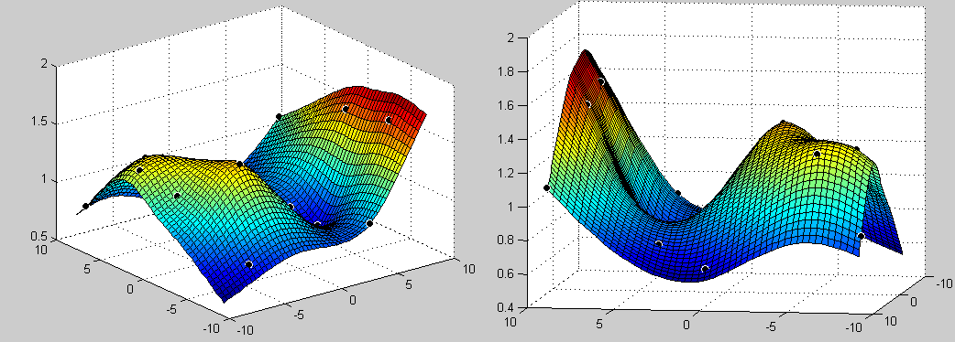
איור 1 - תצוגה תלת-מימדית של הנקודות ועיוותי המרחקים, יחד עם ביטוי כרומטי של התוצאות

באיור למעלה ניתן לראות אוסף נקודות שחורות שהן נקודות המדגם, אליהן נמדד המרחק מאתר המקור הממוקם במרכז הגרף. כל הנקודות מפוזרות על פני משטח XY לפי קואורדינטות האורך והרוחב שלהן, גובה הגרף - Z הוא תוצאת היחס בין המרחק הווירטואלי למרחק האמיתי (הגיאוגרפי).
ניתן להבחין(בגרף בצד שמאל ולמטה) כי באזור החלק הקדמי והאחורי ישנו עיוות גבוה, ואילו באזור הצדדים כמעט ואין עיוות.
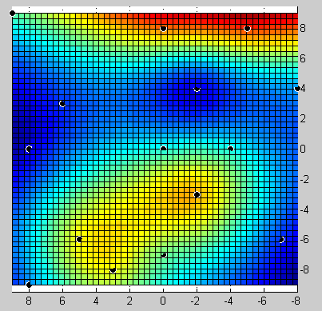
איור 2 - תצוגה דו-ממדית של הנקודות ועיוותי המרחקים, עם ביטוי כרומטי של התוצאות

כמובן שבביצוע עצמו התוצאות יהיו מפורטות יותר עם יותר מידע מסביר ומצורף למשתמש, על מנת שיוכל להבין ולהבחין בין הנקודות השונות, ולהבין יותר טוב את התוצאות.
לדוגמא: שם/מספר ליד כל נקודה, שמות של הצירים וכו'.
אופציית הרחבה: אם יהיה הדבר אפשרי ויספיק הזמן, ננסה להציג את התוצאות על גבי מפה של האזור הרלוונטי.

User Interface
למערכת יצורף ממשק משתמש ויזואלי (GUI) בתצורת אפליקציית Java, אשר דרכו יוכל המשתמש להפעיל את המערכת בצורה נוחה, תוך כדי שהוא בוחר בממשק, מתוך אילו נתונים ותנאים הוא רוצה לקבל את התוצאות.

בחירת הנתונים לקבלת התוצאות
הממשק הגרפי יאפשר למשתמש לבחור על פי אילו נתונים הוא מעוניין לקבל תוצאות, לדוגמא:
- בחירת מקור (user)
- בחירת תאריכי מדידות
- בחירת ניסויים של המקור
- בחירת יעדים (targets) שאליהם נמדדו ניסויים
- בחירת ה-Schema והטבלה ממנה יילקחו הניסויים

בחירת אופן הצגת התוצאות
בנוסף לבחירה של הנתונים לפיהם יקבל המשתמש את התוצאות, נאפשר בחירה של אופן הצגת התוצאות, לדוגמא:
- D3
- D2
- על מפת גוגל (אם נראה שהדבר אפשרי, כפי שצוין בסוף חלק 2.3.4, אחרי איור 2)
- לפי זווית תצוגה (אם נראה שהדבר אפשרי מבחינת מגבלות המערכת והזמן)
- שילוב של מספר תצוגות ביחד

אלו הן רשימות חלקיות והן תתעדכנה במהלך העבודה על הפרויקט, לפי מה שנבין על יכולות המערכת תוך כדי העבודה.

התחברות למערכת
ההתחברות למערכת תתבצע עם נתוני החיבור של כל משתמש למערכת DIMES. לאחר החיבור למערכת נאפשר למשתמש לגשת לרשימת הניסויים שלו לפי הפרמטרים שהגדרנו קודם, בתחילת סעיף 2.4. מכאן, האפשרויות פתוחות לבחור ניסוי מתוך רשימת ניסויים, מתוך רשימת Schemas, וטבלאות, כפי שכבר פירטנו קודם. לאחר בחירת הניסוי, יוכל המשתמש לבקש להציג את התוצאות בצורה גרפית.

קישור בין המודולים
מכיוון שהעבודה מול בסיס הנתונים נעשית בעזרת Java, צריך ליצור ממשק עבודה בין Java לבין Matlab. ממשק זה יהיה כנראה קובץ שאליו המודול הממומש ב-Java יכתוב את המידע, ולאחר מכן מודול ה-Matlab יקרא ממנו. לשם כך נחוץ לנו מנגנון שיתאם בין שני המודולים.
לשם כך נעזר בסקריפט מסוג batch, אשר יכול להריץ פקודות command-line שונות כגון המתנה והרצה של מודולים בזה אחר זה, ביניהם גם להריץ פונקציות מטלב.
המימוש של ממשק עבודה לפי מודולים שרצים זה אחר זה ובמקביל, ויעבירו בניהם מידע לפי הצורך, הוא הנכון יותר מבחינת מבנה של פרוייקט, הוא מודולרי יותר (ניתן להוסיף מודולים או להוריד מודולים וכמו כן ככה ניתן לשדרג מודול במודול אחר, או אפילו להריץ מודול נוסף לעבודה במקביל).

תרשים הקישור בין המודולים
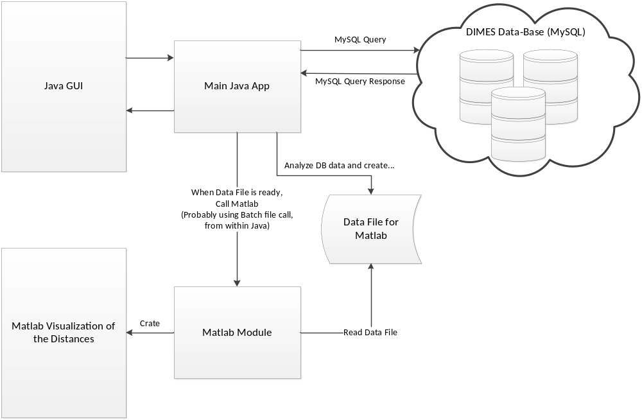
איור 3 - תרשים זרימה וקשרים בין המודולים של הפרויקט
באיור למעלה ניתן לראות את המודולים מהם תיבנה האפליקציה שלנו, בשילוב הקשרים בין המודולים ומעט מסדר הפעולות. נפרט כעת את המודלים והפעולות שבתרשים.
- Java GUI - זהו החלק הגרפי שמאפשר תקשורת עם המשתמש. כאן יכניס המשתמש את שם המשתמש שלו ואת הסיסמה. לאחר מכן תוצגנה לו האפשרויות לסינון הנתונים והאפשרויות להצגת התוצאות, כפי שפירטנו קודם לכן.
ממשק זה ייבנה בשפת Java.
- Main Java App - זהו החלק המרכזי באפליקציה. חלק זה אחראי על:
  - יצירת והרצת הממשק הגרפי - Java GUI שהוזכר קודם
  - פניה לבסיס הנתונים של DIMES לשם שליפת נתונים לאורך הריצה
  - פירסור המידע המוחזר בעקבות הרצת השאילתה (Query), והכנת קובץ שיוכל להיקרא ע"י מודול ה-Matlab. זאת מכיוון שהמידע הנחוץ לנו נמצא ב-3 טבלאות שונות, עלינו לקשר ביניהן, ולייצר מידע מעובד שנוכל לעבוד איתו במודול ה-Matlab
  - העברת העדפות התצוגה (כפי שפורטו קודם) למודול ה-Matlab
  - קריאה למודול ה-Matlab לאחר שהמידע מוכן לעיבוד
- DIMES Data-Base - מודול זה נמצא בשרתי האוניברסיטה. הקישור אליו נעשה באמצעות רשת האינטרנט, והפנייה אליו תיעשה, כאמור, מתוך מודול ה-Java.
- Matlab Module - מודול Matlab כפי שפירטנו בסעיף 2.3. מודול זה ייקרא ע"י מודול ה-Java הראשי, לאחר שהוכנו לו קבצי המידע שיש לעבד והאופן שבו יש להציג את המידע. לאחר שיקרא את קובץ המידע, ויעבד אותו, יציג מודול זה את התוצאות כפי שפירטנו בסעיף 2.3.4.
- Data File for Matlab - את המידע שנקבל מה-DB נפרסר, ונשמור בקובץ. את שם הקובץ נעביר למודול ה-Matlab כפרמטר. אנו נשתמש בקובץ טקסט פשוט שאליו נכתוב את המידע באופן שמודול ה-Matlab מצפה לו.
- Matlab Visualization of the Distances - תצוגת התוצאות של ריצת ה-Matlab על תוצאות הניסויים שקיבלנו מ-DIMES לפי העדפות המשתמש. תצוגה זו מפורטת בסעיף 2.3.4.

